
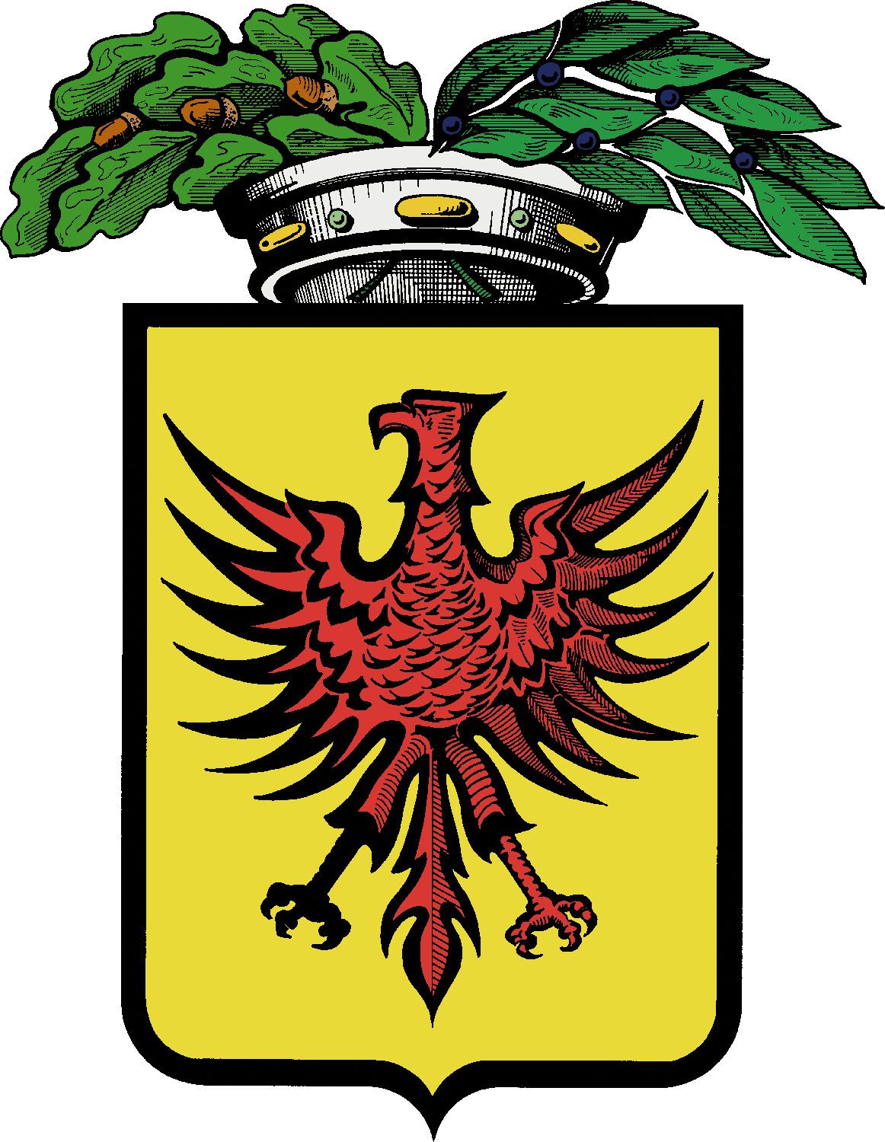
COMITATO PROVINCIALE
R A V E N N A
Sede : via Darsena, 22 48122 Ravenna c/o Circolo dello Sport tel e fax 0544/423774
Cell. 340-7213904 / 342-3679802 e-Mail segreteria.com.prov.le@virgilio.it

DATE INDICATIVE DELLE FASI FINALI DEI CAMPIONATI PROVINCIALI A SQUADRE

Al fine di agevolare quei giocatori che intendono iscriversi a gare

organizzate nel mese di Aprile, si comunicano le date degli spareggi

e delle fasi finali dei campionati provinciali a squadre.

A2 10 – 17 – 24 – 29 Aprile

B 4 – 10 – 24 – 29 Aprile

C 4 – 17 – 24 – 29 Aprile

Per la serie A1, la Goriziana e il campionato a 5 le date degli

spareggi e delle fasi finali si disputeranno nel mese di Maggio.

N.B. Le finalissime di tutti campionati sopracitati verranno disputate,

nell’ambito del mese del Biliardo, a Cervia

Il Comitato Provinciale

